重庆大学城市科技学院
教务处文件

教务处 [2018]7号

重庆大学城市科技学院
关于印发《重庆市教育考试院关于做好重庆市2018年普通高校专升本选拔考试报名工作》的通 知

学院各相关单位：
为顺利完成重庆市2018年普通高校专升本选拔考试工作，根据教育部有关文件精神和重庆市教委、市教育考试院相关具体要求，现将《重庆市2018年普通高校专升本选拔考试报名工作通知》印发给你们，请遵照执行：

附件一：《重庆市2018年普通高校专升本选拔考试报名工作通知》
附件二：2018年专升本学生网上报名手册

重庆大学城市科技学院教务处
2018年3月6日

重庆大学城市科技学院教务处 2018年3月6日印发
附件一：
重庆市教育考试院
关于做好重庆市2018年普通高校专升本
选拔考试报名工作的通知

各在渝普通高校“专升本”生源院校：
根据市教委《关于印发2018年重庆市普通高校“专升本”工作实施方案的通知》（渝教学发〔2018〕1号）要求，重庆市普通高校“专升本”工作由市教委统一领导和管理，其中今年“专升本”考试的考生报名、命题、考试组织与管理、评卷及成绩发布等环节由我院具体组织实施。为贯彻落实市教委组织召开的2018年全市普通高校学生学籍学历管理暨“专升本”工作会会议精神和相关文件要求，顺利完成我市2018年普通高校“专升本”选拔考试工作，现就有关事宜通知如下：
一、报名安排
根据市教委《关于印发2018年重庆市普通高校“专升本”工作实施方案的通知》规定，我市2018年普通高校“专升本”考试，实行网上报名与院校确认相结合的工作模式。
（一）院校报名准备
3月1日起，各生源院校（即毕业生推荐院校）做好报名准备工作，负责完成考生报名资格审核和部分报名环节。以下工作由生源院校指定专人负责，严格审查资格：
1.从我院接收网报系统用户名及初始登录密码。
2.导入毕业生学籍信息及照片。将本校应届专科毕业生和本校应征入伍退役考生的学籍数据及其专科毕业照片数据，从教务部门的学籍管理系统导入到“专升本”考试管理系统中。照片统一为jpg格式，以考生身份证号为文件名。请各生源院校自3月8日起导入经资格审核符合条件的考生数据，因事关考生报名，须尽快完成数据导入。
3.由生源院校设置导入毕业生的考试科类及专业类别。即按生源院校高职（专科）专业当年招生时的科类性质确定考试科类及专业类别的对应关系。
4.考生报名资格前置审查。截至报名时，以下情形，不具备报名资格条件：①受过处分，其处分影响期未过；②必修课有重修或补考记录的，其重修或补考课程成绩未全部合格的；③高职（专科）不能正常毕业的等。上述情形，由所在学校标明审核未通过原因，其余学生视为报名资格前置审核通过。各高校要落实政策要求，严格把关，同时切实做好未通过学生的思想教育引导工作，确保工作平稳顺利推进。
（二）考试科类及专业类别对应关系备案
普通高校“专升本”考试按文、理科两个大类组织考试。文、理科按考生就读高职（专科）专业当年招收时规定的科类性质确定，由推荐院校具体明确。文、理科兼收的专业由推荐学校确定考试科类，且同校同专业同方向学生，其考试科类应相同。市教委对各院校提交的专科专业与“专升本”考试科类、专业类别的对应关系进行备案管理。
（三）考生报名
考生网上报名时间为3月9日至16日。考生须在规定的报名时间内登录我院“专升本”考试管理系统，完成报考信息录入和报名考试费交纳，逾期则视为考生放弃报考。今年“专升本”考试报名网址：重庆市教育考试院门户网站（http://www.cqksy.cn/）或重庆招考信息网（http://www.cqzk.com.cn/）；报名网页开通时间为3月9日00：00时，关闭时间为3月16日24：00时。
根据重庆市物价局、重庆市财政局《关于调整专升本和教师资格两项考试收费主体及标准的通知》（渝价〔2015〕322号），普通高校专升本考试报名费为140元/生，在考试管理系统中通过“支付宝”网上支付，不接受现金缴纳。
（四）院校确认
1.院校确认时间为3月15日至22日（不含周末），地点由院校自行确定并通知考生。所有完成网上报名及成功缴费的学生，须在规定时间完成院校确认手续，方为报名成功。
2.院校确认阶段，须由院校最终审核并确认考生报名表中相关信息的真实性及准确性；对于符合免试条件的考生，还须由院校为其设置相应类别的免试标记。凡是以免试生资格报名的，不能参加全市统一选拔考试；考生如想参加全市统考，须以普通类考生身份报名，必须达到普通类考生的资格条件；参加统考后，考生既可以上线成绩，也可以免试资格参加选拔。
3.考生最终复核本人报名表中的所有信息。如有问题，应立即提请院校更正。考生复核无误并在报名表上签字，即完成院校确认和报名成功。报名时确定的专业类别和考试科类，作为考生参加考试和录取的依据。在填报志愿、学校考核考查、预录和正式录取环节，均不得更改专业类别和考试科类。
（五）报名截止
我院将于3月22日18：00时截止网上报名系统的数据交互，届时院校将只能查询，不再接收提交数据。各院校的考生确认工作须在此截止时间前全部完成。
院校确认时间截止后，凡未完成院校确认且已经缴费的考生，均视为自动放弃报考，其已缴费用由我院在两个月内统一退还到原支付账户。
（六）重庆籍市外院校考生的报名
重庆籍市外院校专科毕业的退役士兵报名，由我院负责完成。
二、考试安排
（一）考试科目及时间安排
2018年我市普通高校“专升本”考试定于4月14、15日进行。具体安排如下：
日期  时间 | 4月14日 | 4月15日
9:00-11:00 | 大学语文  高等数学 | 大学英语
14:30-16:30 | 计算机基础
（二）准考证打印及发放
考生准考证由生源所在院校通过我院的考试管理系统打印，并加盖本校公章后生效，于考试前两日发放给考生本人。重庆籍市外院校考生准考证由我院负责打印及发放。
三、考点设置
普通高校“专升本”考试必须全部安排在国家教育考试标准化考点进行。待全市报名工作结束后，由我院根据生源分布情况确定各考点。各级各类学校有义务承担此项考试工作。
四、宣传工作
各高校要进一步树立普通高校“专升本”考试为考生服务的工作理念，采取切实有效措施抓好本校宣传工作，及时将相关办法、要求、流程及工作安排等信息告知全体应届专科毕业生。要针对生源特点，创新宣传形式，提高宣传的针对性。广泛开展以“诚信考试光荣，违纪舞弊可耻”为主题的宣传警示教育，积极营造诚信考试氛围，引导考生自觉遵守考试纪律，彰显“专升本”选拔考试的公平公正。
五、工作要求
各高校要严格按照《重庆市教育委员会关于印发2018年重庆市普通高校“专升本”工作实施方案的通知》要求，高度重视普通高校“专升本”考试报名工作，严格遵循市教委、市教育考试院的相关工作要求及规范，切实加强对报名工作的统筹管理，重点抓好以下四项工作：
（一）提前制定工作方案。要认真总结以往院校工作的成功经验，结合今年“专升本”报名工作实际情况，细化工作步骤，在实战演练的基础上，科学制定切实可行的院校确认组织工作方案。
（二）全面落实工作人员、场地及设备。在院校确认之前，要根据院校确认工作需要，合理配备与之相适应的工作人员、工作场地和设施设备。院校确认地点要张贴横幅、制作路标，公开院校确认工作流程。涉及今年“专升本”工作的政策宣传，要与其他类型的考试宣传内容有效分隔，避免考生产生混淆。同时，要高度重视确认现场的安全工作，精心制定突发事件处置预案。
（三）严格审验环节。院校确认的目的是逐一核实考生报考信息的真实性，关键是核对考生本人与身份证及报名照片的一致性，考生本人必须亲自到场验明身份并签字确认，严防考生替考。
（四）畅通信访申诉渠道。各生源院校要公示“专升本”咨询和监督电话，并指派专人解答考生疑问，及时受理来电来访，切实维护考生正当权益。请各校于3月8日前将咨询联系人及电话报市教育考试院成中处。
重庆市教育考试院
2018年3月7日
（联系人：黎伟；联系电话：67860827）
附件二：
专升本网上报名方法

考生登录
如下图所示为考生进入登录页面，输入身份证号、姓名和密码（初始密码为身份证号后6位），点击【登录】按钮，登录系统。若考生不具备报名资格系统将给出提示原因。首次登录系统考生将会阅读报考须知。
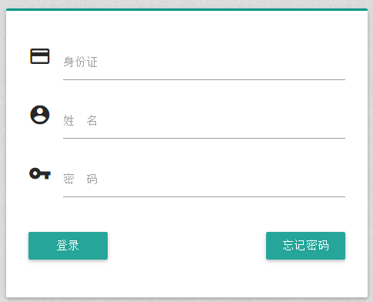

考生信息
登录成功，进入考生信息页面。查看考生基本信息。退出的时候点击菜单中【退出】按钮
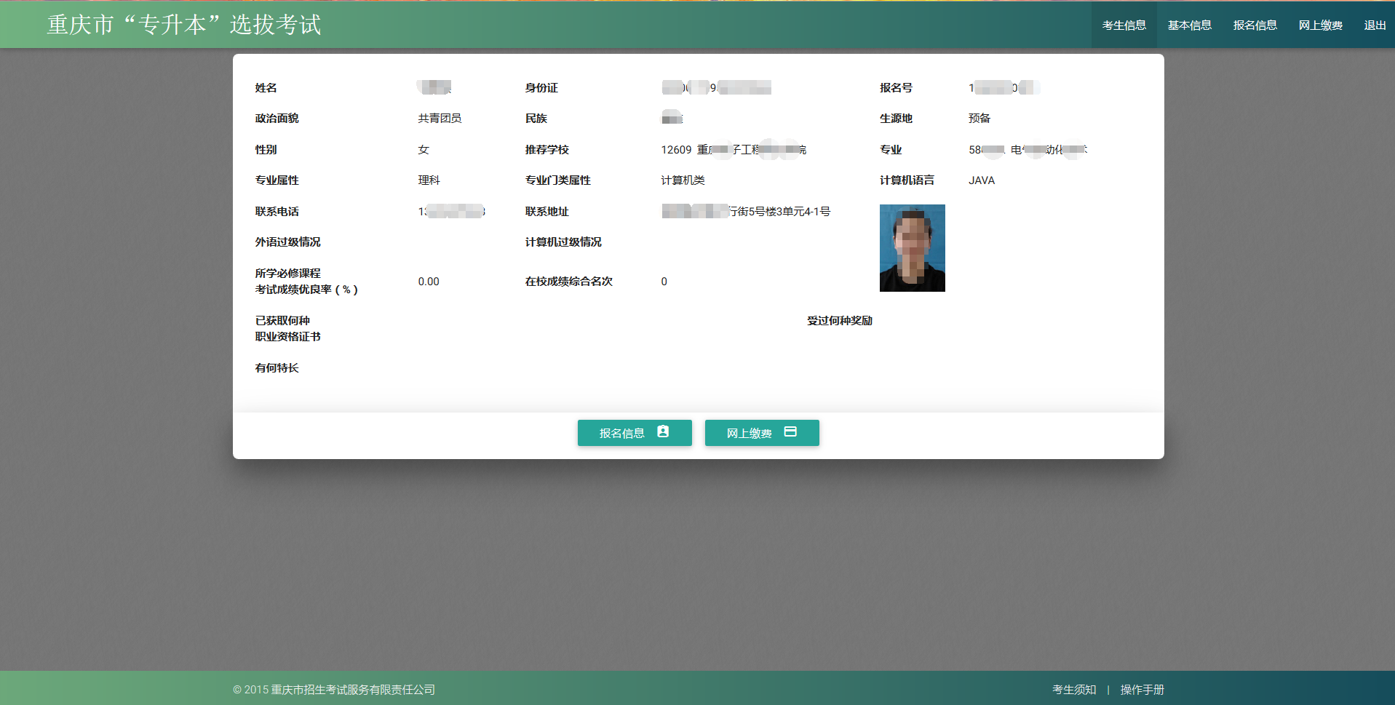

报名信息
考生在菜单点击【报名信息】按钮或者点击考生信息下面【报名信息】，进入编辑报名信息页面，输入信息后保存，同时生成考生的报名号。其中联系电话、联系地址、计算机语言、邮箱、优良率、综合名次和考生性质为必填项。在主考院校现场确认信息以后，则不能在网上修改报名信息；若有误，请到推荐学校进行修改。
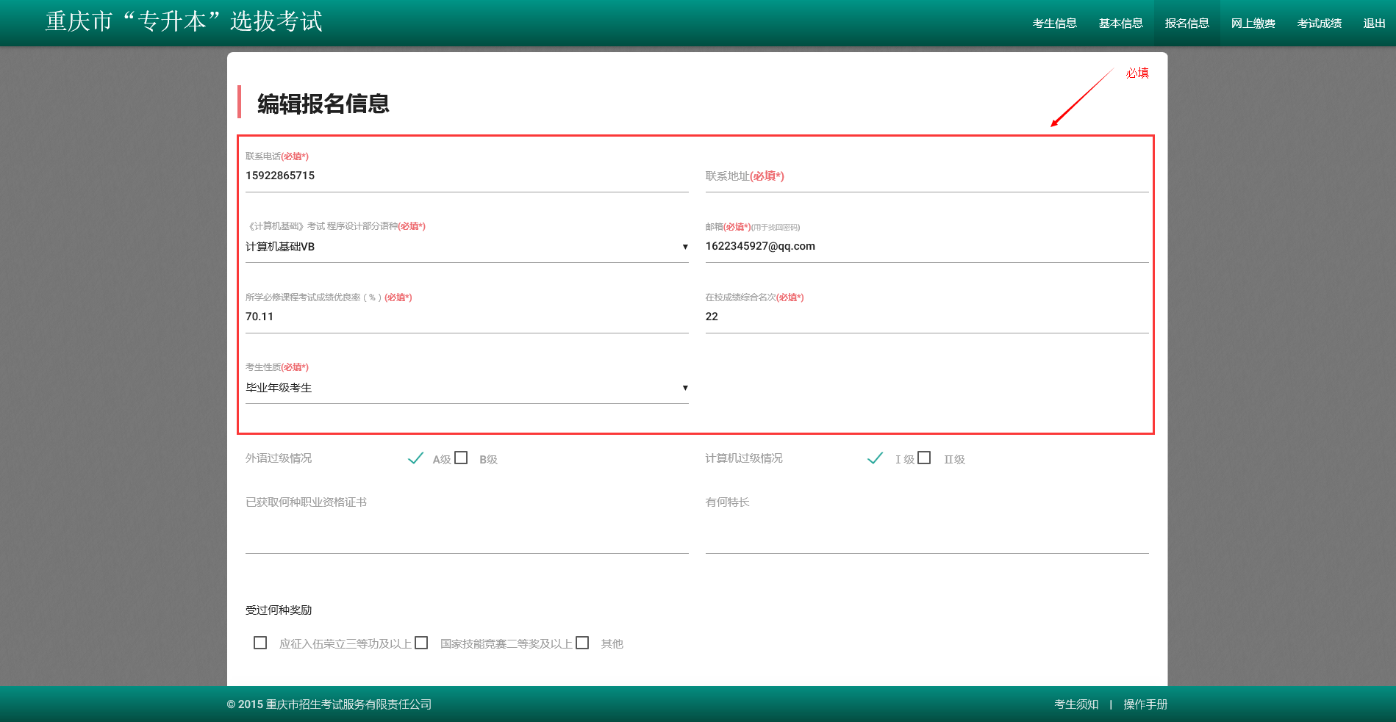
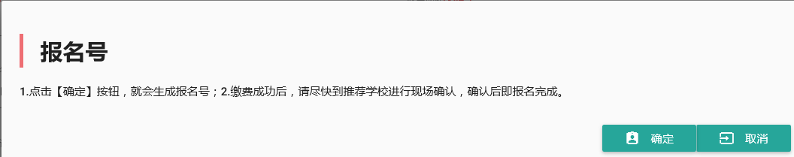
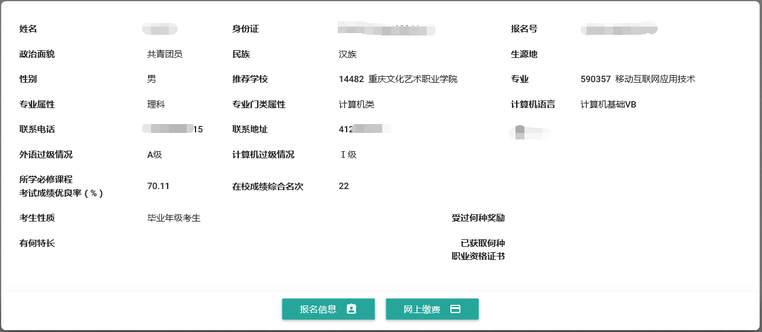

网上缴费
系统生成报名号之后，在菜单栏点击【网上缴费】按钮，进入缴费清单页面。点击【缴费】进入支付宝缴费页面。通过扫码二维码或登录支付宝账号完成支付。本系统仅支持支付宝缴费。

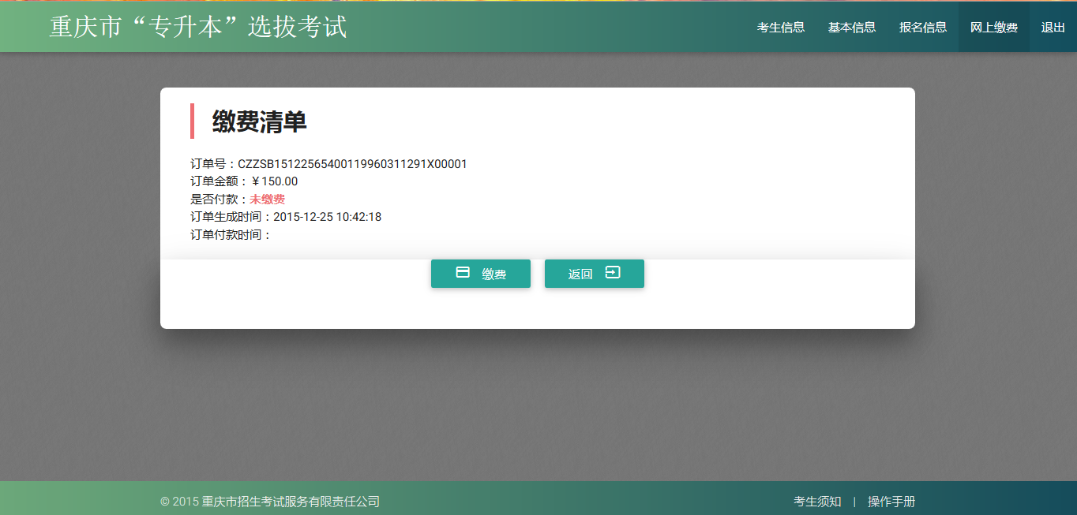

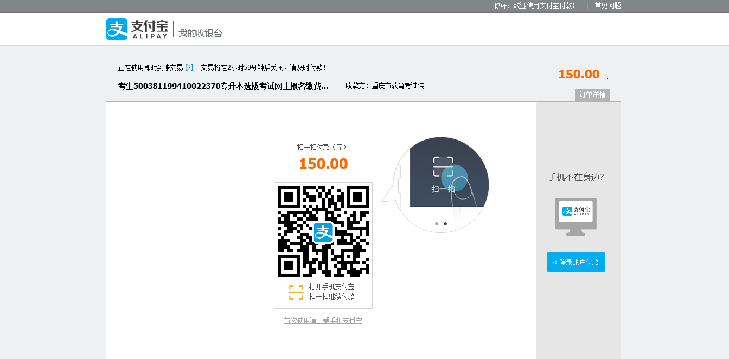

基本信息
在菜单栏点击【基本信息】，进入编辑基本信息页面。
1.可以修改基本信息，并且是必填，包括联系电话、地址、邮箱，点击【确定修改】。
2.修改密码必须输入邮箱（用于找回密码），旧密码以及新密码，点击【确定修改】。密码要求至少6位且包含数字和字符。
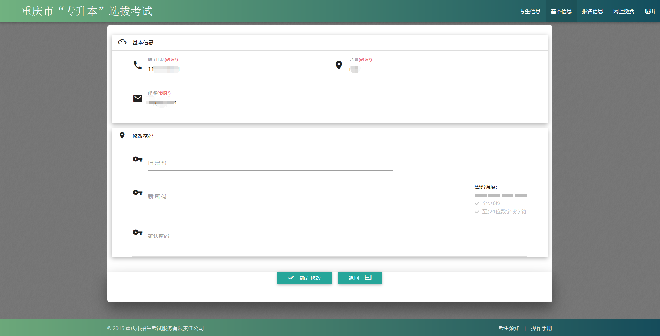

找回密码
在考生登录页面，输入身份证号和姓名，点击忘记密码，系统将发送链接到考生录入的邮箱；考生登录邮箱，点击邮箱链接，输入新密码确认，完成修改密码。修改密码链接有效期为30分钟，链接过期请新找回。如果一次发送多个链接，最近一个为有效链接。
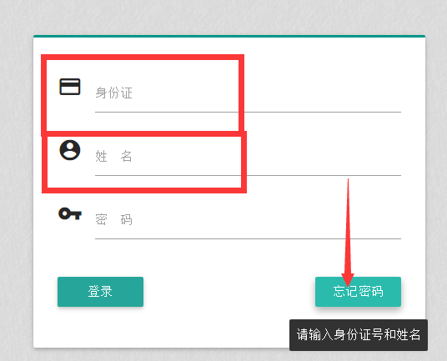

成绩查询
- 在菜单栏点击【考试成绩】，进入成绩查询页面。
- 在系统开放查询成绩后，可以查看考试各科成绩以及总成绩。
